GAZ
https://www.youtube.com/watch?v=oNg_93Ds30U

https://www.youtube-nocookie.com/embed/NL64ah20KIY?&amp;rel=0
SARL LAVI, ZI Porte du Grand Lyon 3, Chemin de la Dombes 01700 Neyron France 04 72 01 89 47
contact@lavi.fr
https://www.cfbp.fr/les-usages/carburant-gpl/faire-plein-de-gpl/

GPL = Pour un mélange 50/50 propane/butane (en masse) : Masse volumique : 550 kg/m³ (à 15 °C) PCI : 46,0 MJ/kg soit 24,99 MJ/l
Le GPL carburant doit respecter les spécifications suivantes (norme EN 589) :
- indice d'octane supérieur à 89
- pression de vapeur absolue inférieure à 15,5 bars à 40 °C
- au moins 50 % de propane et plus de 19 % de butane

https://lavi.fr/categories/kit-gpl/piece-detachee-kit-gpl/reservoir-gpl-gaslow-r67/reservoir-gpl-n2-rechargeable-27kg-6kg-11kg-gaslow.html
https://www.clc-accessoires.fr/nos-accessoires/gaz/reservoir-gpl/reservoir-gpl-rechargeable-r67-340233.html

Gaslow Twin Cylinder Refillable System
(use the drop down boxes above to make your choices)
All the parts you will require to install a twin cylinder refillable system includes:
- Gaslow Refillable Cylinders
Choose between a combination of the standard 6kg and R67 11kg cylinders.
- Gaslow Filler Kit
Choose between either white or black finish
- Gaslow 2nd Cylinder Connection Hose
The kit is supplied with a 0.6m stainless steel connection hose
- Gaslow Stainless Steel 21.8LH Regulator Hose
The kit is supplied with two 0.75m 21.8LH stainless steel high pressure regulator hoses
- Changeover
Choose between the Gaslow Manual Changeover and Gaslow Autochangeover Head.
The changeover screws on to the existing 30mbar wall mounted regulator to allow both bottle to be connected.
Also the option for none if already fitted or alternative to be ordered separately.
- Foreign Adapters
Choose whether you require the set of 3 foreign fill adapters
French/Italian, Spanish and Euro adapters
This system will be suitable for installation on vehicles fitted with a 30mbar wall mounted regulator.
= 662GBP
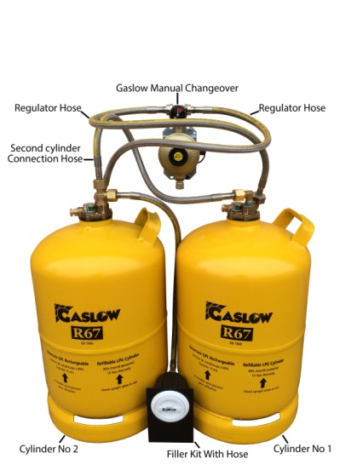 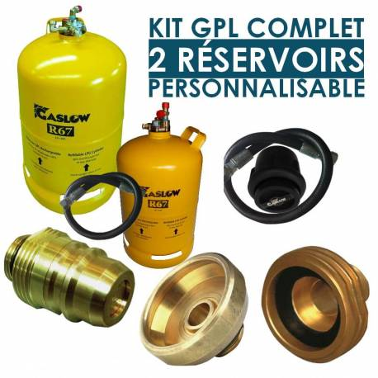946,15 € TTC
https://www.gaslowdirect.com/
Most 24 hour filling stations do not permit Autogas dispensing when the station is un-attended.
Warning for motorhome owners:
The French regulation authorizes the tank refill only if the tank is EN1949 European Standard compliant. It is forbidden to refill standard cylinders.
In the past, an accident took place in France on a campervan. It resulted in reinforcement of the procedure related to the refilling of EN1949 tank. Some retail owners took it a step further as to reject all refillable LPG bottles due to the complexity for the retail station staff to control and identify if the tank complies with EN 1949 European Standard.
LPG = 0.88 EUR/l
https://www.mylpg.eu/stations/united-kingdom/
https://lavi.fr/categories/kit-gpl/kit-gpl-complet-gaslow-r67/
https://www.camping-car-club-sud.com/676+le-g-p-l-en-europe.html
http://stations.gpl.online.fr/appli/index.php?parDep=75

08-4003 | Réservoir GPL rechargeable n°1 Gaslow 2.7kg | 4.6 Litres | 2.70 Kg | 5.00 Kg | 310x202 mm | 299.92 €
08-4006 | Réservoir GPL rechargeable n°1 Gaslow 6kg | 11.5 Litres | 6.00 Kg | 8.15 Kg | 460x246 mm | 303.60 €
08-4011 | Réservoir GPL rechargeable n°1 Gaslow 11kg | 21 Litres | 11.00 Kg | 12.40 Kg | 560x304 mm | 331.20 €
Le réservoir rechargeable Gaslow R67 2.7kg / 6kg / 11 kg est conçu pour une installation dans la soute de votre caravane / camping-car.
Il peut être remplit à l'aide d'une boite de transfert Gaslow ou d'une rallonge de remplissage direct Gaslow dans des milliers de stations GPL en Europe.
Les cylindres sont fabriqués en acier et sont garantis 10 ans, comme le prévoit la norme R67.
Pour une sécurité complète, la vanne de remplissage R67 est totalement sécurisée, elle coupe automatiquement le remplissage de la bouteille à 80% de sa capacité.
Le réservoir possède également une soupape de sûreté de pression. La vanne de sortie est dotée d'un filtre pour empêcher les impuretés du gaz d'endommager votre régulateur.
Le cylindre possède un limiteur de débit pour limiter le débit de gaz en cas de rupture de tuyau. Il est équipé d'une nouvelle jauge de contenu mécanique ultra-précise.
- Réservoir en acier très haute résistance
- Vanne de remplissage sécurisée : coupure automatique du remplissage à 80% de la capacité du cylindre
- Soupape de sureté de pression
- Limiteur de débit
- Jauge de contenu mécanique haute précision
Capacité (80%): 21 Litres
Quantité de gaz: 11 kg
Poids à vide: 12.4 kg
Dimensions: 560x304 mm
Après 10 ans d'utilisation, vous devez retourner votre bouteille à un revendeur Gaslow qui vous échangera et vous facturera des frais de remplacement.
Le réservoir n ° 2 possède une double connexion d'entrée et peut être utilisé conjointement avec un cylindre N ° 1 dans un système à deux bouteilles.
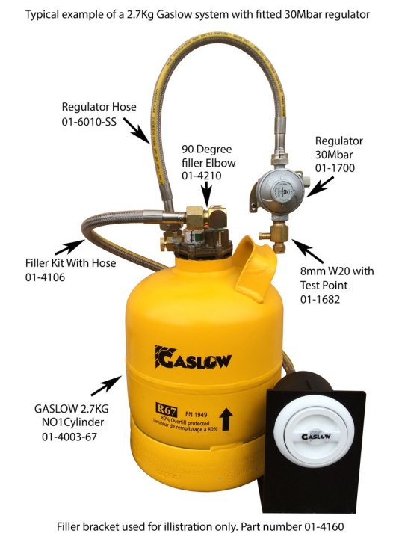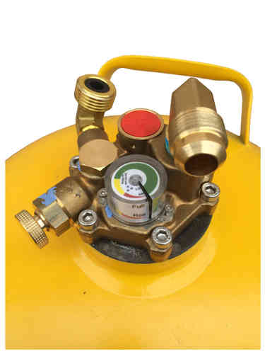

https://www.gaslowdirect.com/epages/cyujrhdmmu67.sf/en_GB/?ObjectPath=/Shops/cyujrhdmmu67/Products/01-4003-67

Butane 6kg
LECLERC : CLAIRGAZ = 5/17,90EUR D31-H31cm
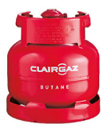
https://selectra.info/propane/fournisseurs/clairgaz/bouteilles/butane-6kg

LEROY MERLIN : BUTAGAZ = 34/19EUR Lxl35,5x28,2-H35,5cm
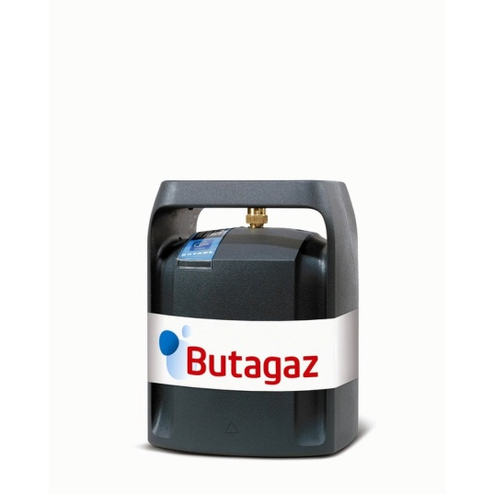

FINAGAZ = 1/22,50EUR D29-H34cm
https://www.leroymerlin.fr/v3/p/produits/charge-de-gaz-butane-6-kg-e1401635112

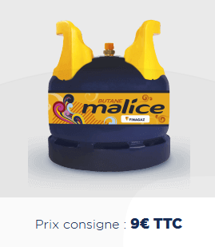
https://www.finagaz.fr/bouteilles-de-gaz/choisir-ma-bouteille/malice-butane-6kg

Butane 2,75kg
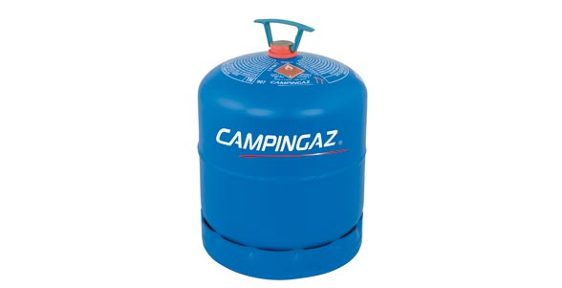
2,75 kg Butane = 25€ à 35GB (!) 2.7 kg de butane suffit pour 4 à 6 semaines pour une utilisation du réchaud 3-4 fois par jour. Les bruleurs consomment 160 g/h soit 17 heures d’autonomie. Soit 30 minutes par jour pendant un mois
Prix consigne : 50€ environ
D20,2 x H25cm
https://www.campingaz.com/fr/p-23776-bouteille-rechargeable-r907.aspx

